当日投票システム TypeB

『シンクロ君』利用について

**目次**

１．目的・概念図 2

１－１．データの流れとシステムの役割り 3

２．画面説明 4

２－１．当日投票システム（投票所） 4

２－２．シンクロ君　クライアント版 7

２－３．シンクロ君　サーバ版 9

２－４．投票速報システム 11

平成２９年６月13日付

# **１．目的・概念図**

当日投票システム 子

投票速報システム

当日投票システム 親





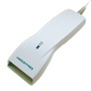



投票用DB

速報用DB

投票用DB

シンクロ君 クライアント版

シンクロ君 サーバ版

　上図は、左から

　　Ａ．投票速報システム ＋ シンクロ君 Server版

　　Ｂ．当日投票システム（親）　データベース 有

　　Ｃ．当日投票システム（子）　データベース 無

　となります。

Ｂ＋Ｃ構成は、現在の当日投票システムの 投票所内ネットワークの運用です。

　今回、Ｂ（投票システム 親機）とＡ（投票速報システム）のネットワークを繋ぐ事で

　投票情報（投票したという記録）を同期します。

　その後 投票した記録を集計することで、投票速報システムで投票数を集計し、報告数と

します。

（全体図）

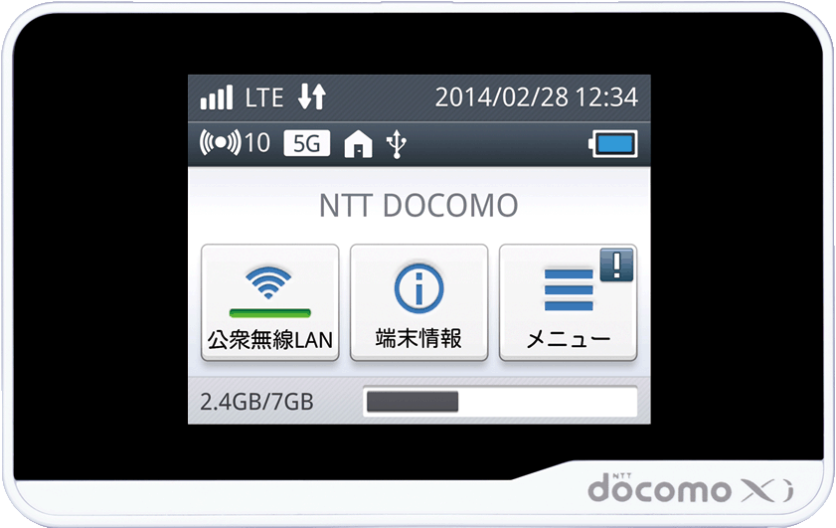

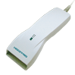

投 票 所

投 票 所

選挙Server











投 票 所



期日前投票所

共通投票所







不在者投票

選管事務局



## **１－１．データの流れとシステムの役割り**

選挙Server　・・・期日前投票システム、投票速報システムで使用している全選挙人の

データベース（以下、ＤＢ）を保持して頂きます。

※ LAN側のグループを使用しなければ、期日前投票システムのＤＢは、[sencom]

と[投票情報] だけでＯＫです。

投票所 端末　・・・当日投票システムで使用する “投票所内の選挙人”の個人情報と、投票

情報等を保持して頂きます。尚、親子運用を行っている場合は（今まで通り）親機

のみの保持が可能です。

不在者投票・共通投票所 端末　・・・期日前投票システムと同じ運用形態となり、データ

は“選挙Server”とアクセスして頂きますので、端末側にデータは保有しません。

※但し、投票所と同じ様に 全選挙人のデータを外部メディアに保有することで、

WAN側で運用することも可能です。

シンクロ君（サーバ版、クライアント版）　・・・選挙Serverと投票所端末間の投票

データの同期を担います。但し、手軽な通信環境（モバイル通信等）に対応する

ため、相互のファイル転送仕様になっています。

**Ａ．投票所で、投票した情報の更新**

　①．“当日投票システム”で投票の受付をします。

　②．“シンクロ君 クライアント版”で、（例）10分毎に投票データを選挙Serverに

　　FTP送信します。

　③．“シンクロ君 サーバ版”で、FTP送信された投票データを（例）10分毎に、選挙Server

のＤＢに書き込みます。

　④．“投票速報システム”で、選挙ServerのＤＢ（投票情報）を監視し、画面に数値を

表示し、速報を印刷します。

その後、“投票速報システム”から投票情報ＤＢに発表時刻（例：10時現在で発表した

旨の内容）を書き込みます。

　⑤．“シンクロ君 サーバ版”で、④の情報をファイル化します。

　⑥．“シンクロ君 クライアント版”で、⑤のファイルを受信し、投票所のMDBに

書き込みます。

　⑦．“当日投票システム”の帳票（画面）「時間別投票者数一覧」では、④の発表時刻を

元に画面に表示します。

　　※現行仕様は 投票所端末で受付した時刻を元に集計しています。

**Ｂ．不在者投票所・共通投票所で受付（受理、投票）した情報の更新**

　①．共通投票所（以下、不在者投票を含む）で投票を行います。

　　投票した情報は、選挙Serverに書き込まれます。

　②．“シンクロ君 サーバ版”で、①の情報をファイル化します。

　③．“シンクロ君 クライアント版”で、②のファイルを受信し、投票所のMDBに

書き込みます。

　④．前項Ａの④以降の処理は同じ

# **２．画面説明**

## **２－１．当日投票システム（投票所）**

　１．事前設定について

　　Ａ．シンクロ君Client版 のプログラムを以下のフォルダに配置して下さい。

　　　　...\ terabbitt \ Synchro \ SynchroClien.exe

　　Ｂ．「システム設計」→「基本設定」画面（下図）の「システム動作設定（当日投票）」

　　　　項10番をON にします。

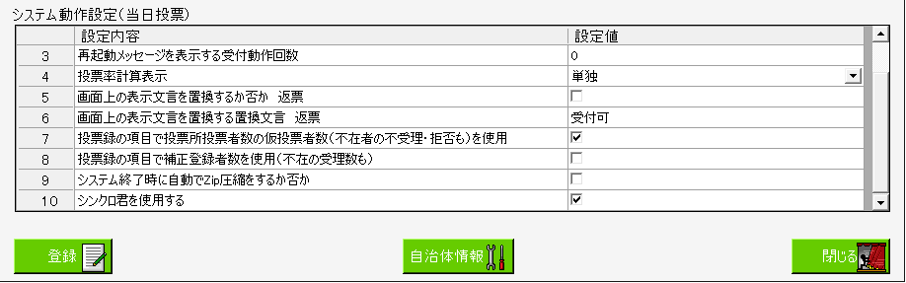

　２．投票区・管轄区の設定

　　工事中

　３．投票情報の送受信について

　　“シンクロ君Client”は、当日投票システムのログイン時に、自動で起動（常駐）します。

　　常駐している“シンクロ君Client”は、投票の受付を監視していますので、あまり

気にする必要はありません。　（子機はされません）

　　また、“シンクロ君Client”の起動は、当日投票システムから行いますが、“シンクロ君Client”の終了は当日投票システムから行いませんので、終了する際は 常駐画面から行います。（一般的にはパソコンの終了と同時に行って頂きます）

　　“シンクロ君Client”の自動送受信中については特に問題になりませんが、“シンクロ君Client”から手動送信する場合、コツが要ります。

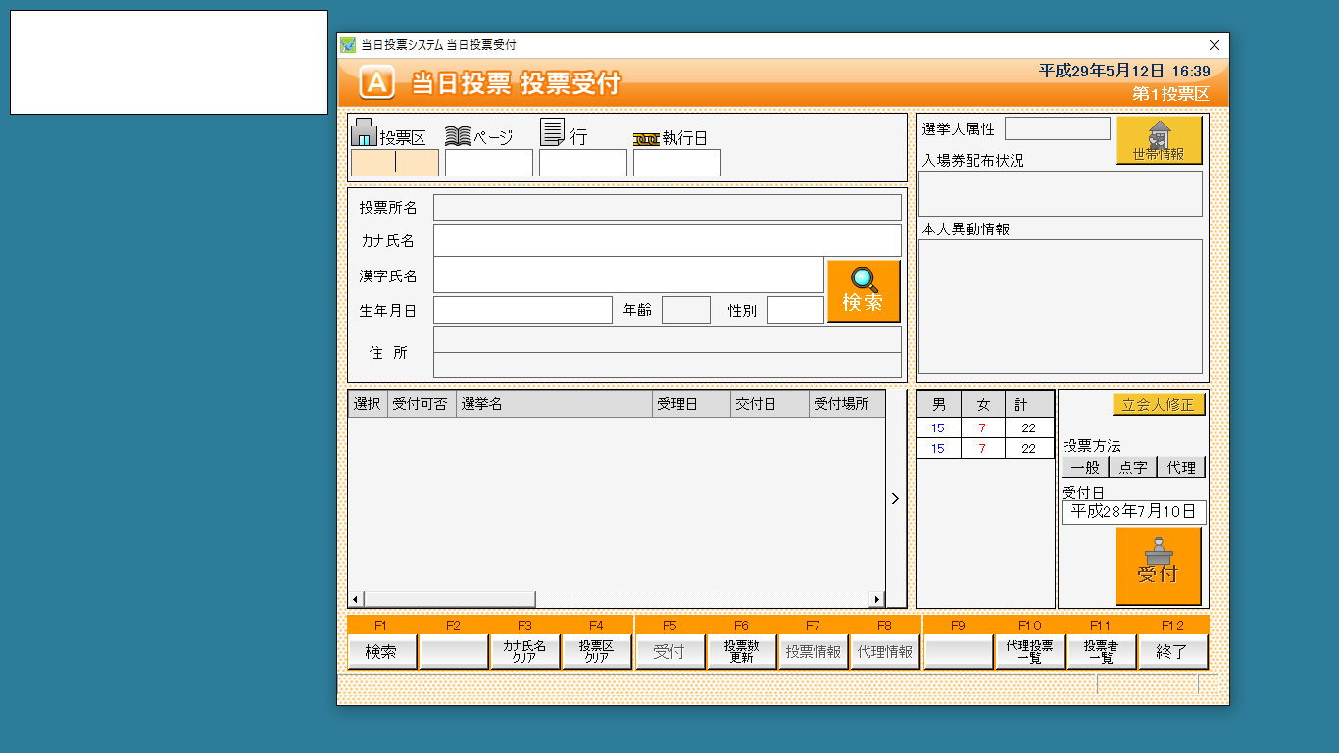

　　常駐している “シンクロ君Client”は、タスクバー右側（通知領域）に表示されますが、

　　当日投票システムの受付画面を表示すると、タスクバーが消えます。

　　よって、いったん Windowsボタンを押下して、表示後、“シンクロ君Client”を選択

する必要があります。

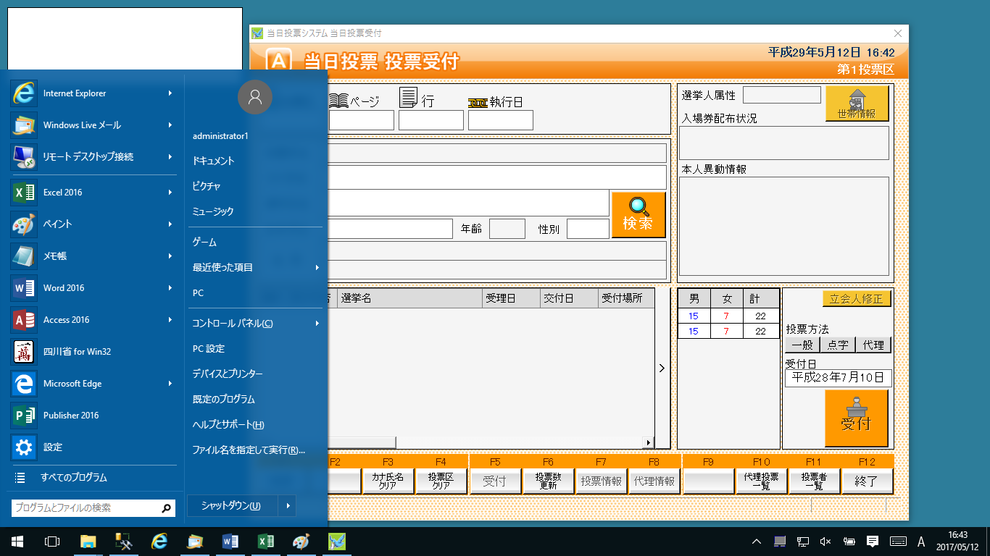

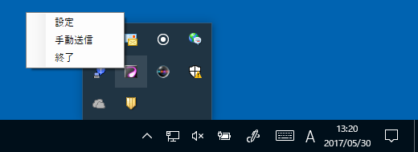　　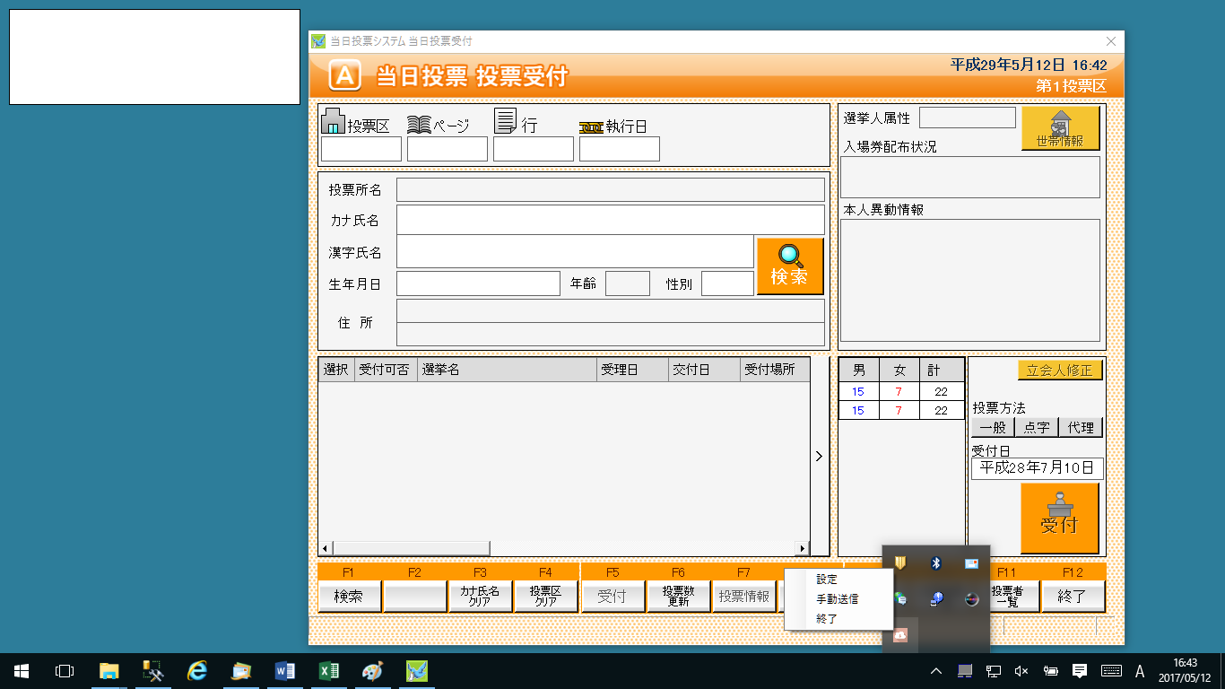

　最終速報だけは、手動で送って頂きます。

　　※念のために当日投票システム終了時に、以下のメッセージが表示されます。

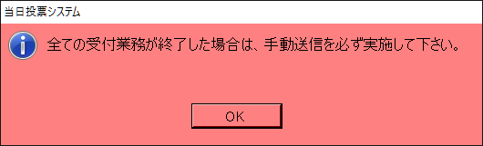　（子機は表示されません）

　４．帳票「時間別投票数一覧」

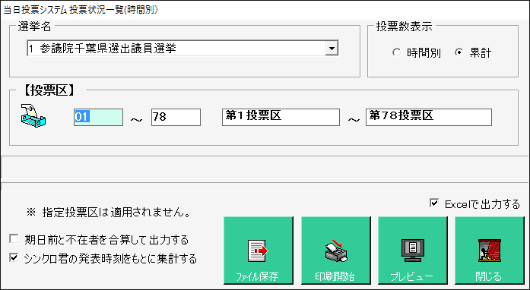

　　上図の設定では、投票速報システムで確定した数値で計算します。

　５．「投票率」集計画面

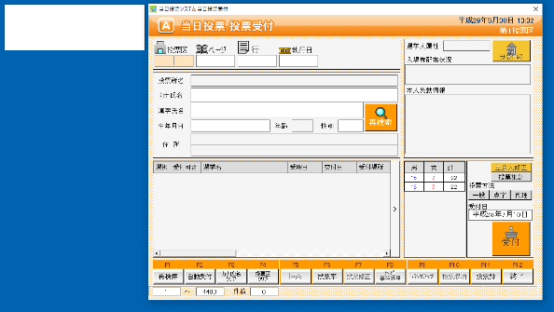

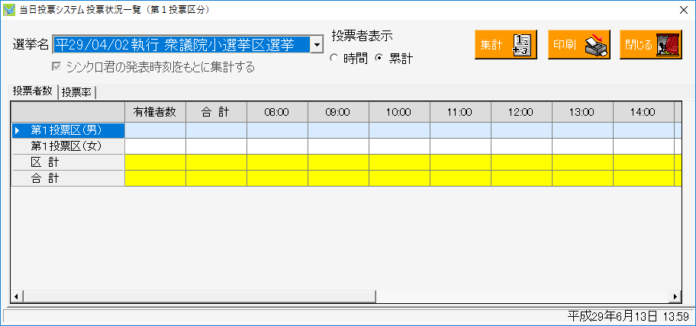

**※「Ctrl」+「Alt」で、チェックボックスが活性化します。**

**POINT**

　　子機の場合、「シンクロ君Client」は起動されませんし、終了時の手動送信メッセージ

　　は表示されません。

　　当日投票システムが親機か、子機か？を判別している部分は、「接続設定登録」が

　　　１．Accessファイルを使用する場合の設定　になっている

　　　２．ファイルPath が、ネットワークPath（\\～）でないこと

　　を条件としています。

## **２－２．シンクロ君　クライアント版**

　○設定

　　プログラム名：SynchroClient.exe

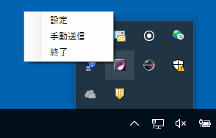　　設定ファイル：SynchroClient.exe.config

　起動しても画面がない、常駐プログラムです。



　右クリックすることで、右図が表示されます。

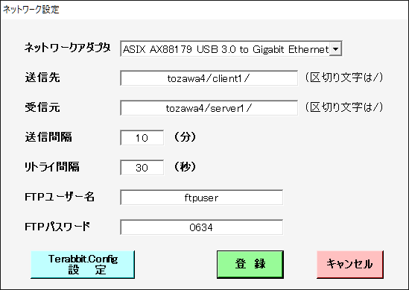　設定項目は以下の通りです。

　ネットワークアダプタ：使用端末のアダプタ

　　一覧が選択できます。

　　設定した場合、無通信時にアダプタをオフ

ラインにしてくれます。

　　未選択時は、アダプタの制御をしません。

　送信先：投票データの選挙Server側ＦＴＰ送信

先を指定します。

　受信元：共通投票所等で投票した情報ファイルが格納されている、選挙ServerのＦＴＰ

受信元を指定します。

　送信間隔：指定時間毎に、投票データを作成＆送信します。

　リトライ間隔：送信できなかった時にリトライしますが、その間隔を指定します。

　FTP ユーザー、パスワード：FTP Severへのアクセス情報を指定します。

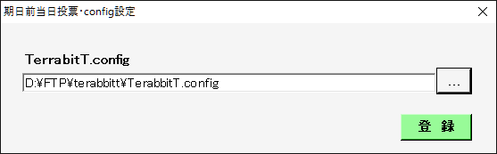　Tellact.Config設定：右図参照

　　当日投票システムの設定ファイルを

　　指定して下さい。

　○自動送信

　　設定例では、投票情報のファイル送信を10分間隔で行います。

　　その結果、10分以内に投票した情報を選挙Serverに転送します。

　　　ファイル名（例）：0120160710201701301827280.zip

　　　　　投票所 ＋ 執行日 ＋ 送信日時 ＋ 送信区分（0:自動、1:手動）

　　送信される情報は、登録された全ての選挙での投票、投票の取消し、投票情報の変更

　　を渡します。

　　また、なんらかの都合で通信が出来なかった場合、30秒後にリトライ（再送付）を

行います。

リトライが失敗した場合は、同じ動作を繰り返します。

リトライが成功した場合は、その時点から10分後に 次の送信を行います。

　　次に選挙Serverの“受信元”にある、共通投票所で投票した情報、取消し、変更、不在者

投票端末で受理、返票、取消し、変更した情報ファイルがあれば、受信して、投票所側

ＭＤＢに反映します。

　　上記動作中にエラーがあった場合（通信不良、データ更新時の不整合など）は、その

詳細がLogに記録されます。

　　　[アプリケーションフォルダ] ￥ SyncroClientLog[yyyyMMdd].txt

　　　※[yyyyMMdd]には、西暦の日付が入ります。

　○手動送信

　　基本動作は自動送信と同じです。

　　但し、送信間隔を無視して、強制送信を行います。　以下、相違点。

　　　送信ファイル名：　末尾が “0”で自動生成、“1”で手動生成分。

　　　ファイル生成：　送信情報の有無に関わらず、ファイルが作成されます。

　　手動送信は、20時以降の投票所閉鎖時に**必ず**クリックして下さい。

　　（中間送信は、自動で行われています）

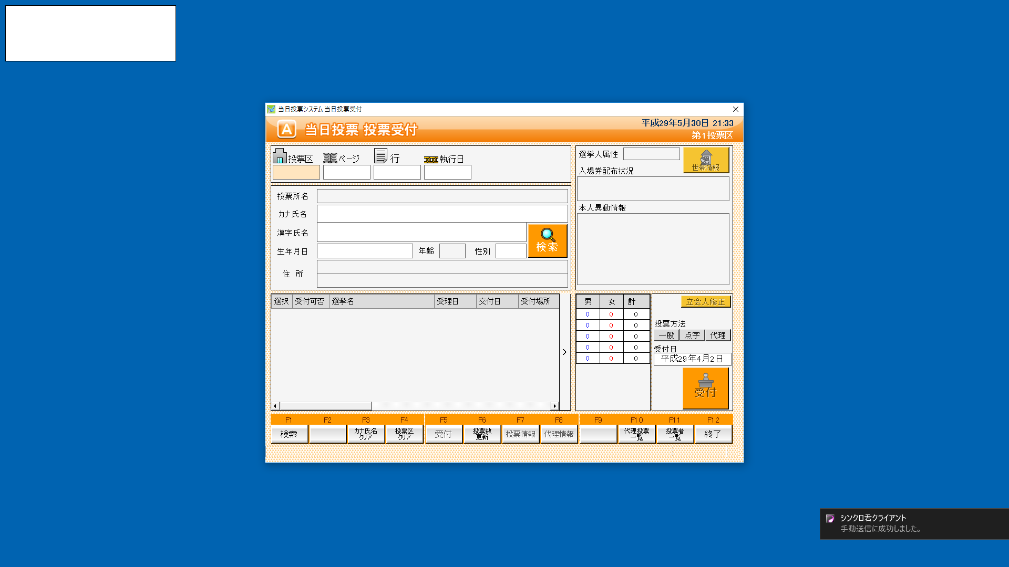

## **２－３．シンクロ君　サーバ版**

　○設定

　　プログラム名：SynchroServer.exe

　　設定ファイル：SynchroServer.exe.config

　　起動後に、“監視”画面が表示されます。

　　その後、画面中央の　　　　ボタンをクリックすると、設定画面が表示されます。

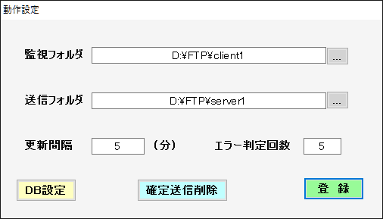

　　監視フォルダ：投票所から送信される

　　　投票所の投票データファイルの格納

　　　場所を指定します。

　　　（クライアント → サーバ）

　　送信フォルダ：共通投票所（不在者投票）

　　　で投票したデータファイルの格納

　　　場所を指定します。

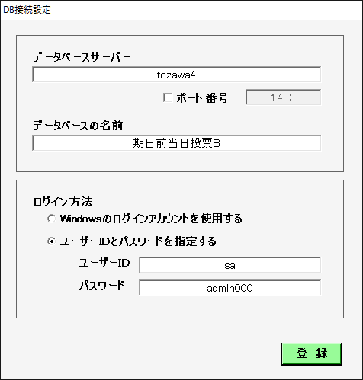　　　（サーバ → クライアント）

　　更新間隔：　監視画面の更新間隔。

　　以下、「ＤＢ設定」画面へ（右図）

　　投票データを読み書きする際に 接続する

　　データベース接続情報を記入します。

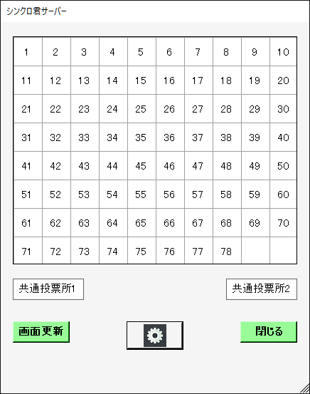○監視画面

　　この画面では、受信状況を管理します。

　　マスの数字は投票所を指します。

　　あらかじめクライアントの送信間隔を指定し、

　　３回以上送信されていない（例：送信間隔10分

　　の場合、30分以上）場合に、該当投票所のマスが

　　赤くなります。

　　また、確定送信をすると緑色になります。

　　確定送信は20時以降に投票所から手動送信して

　　いただくことを想定しております。

　　１度送信すると緑色に変わり（「確定」という状態）

その後変化しません。

　　緑色を解除する場合は、設定画面の「確定送信削除」をクリックして下さい。

　　（「確定送信削除」は数値情報を残し、確定した（緑色）というフラグだけを削除

します）

**POINT　中間送信と確定送信について**

　選挙人が投票している最中の状態（主に20時前まで）の送信を、「中間送信」とします。

　20時以降で選挙人がもう来ない状態での送信を、「確定送信」とします。

　「確定送信」は手動で実施して下さい。

　　※仮に１人も来なかった場合でも、20時以降に確定送信を実施して下さい。

　「確定送信」後、もし受付、修正等を行った場合で、自動/手動送信を行うと、内容は

　反映されますが、以下のメッセージが表示されます。

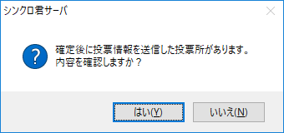

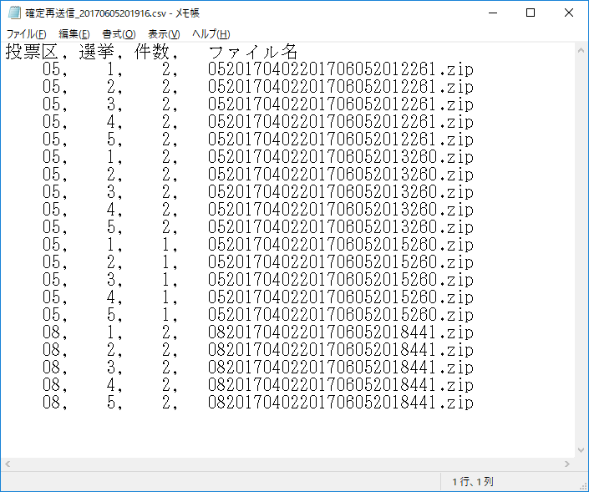

　上記では、どの様な処理が行われたか？までは、分かりませんが[投票区]、[選挙名]が

分かりますので、念のため投票数を確認して下さい。

## **２－４．投票速報システム**

○設定

　実行プログラム用の設定ファイル「DB.txt」に以下の項目を追加します。

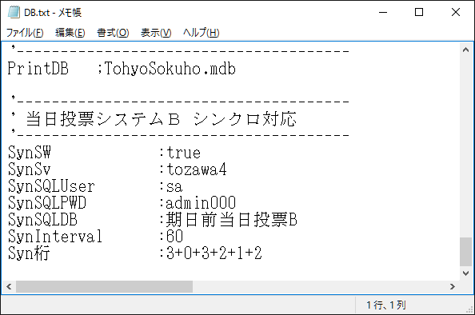

　　SynSW： 有効の場合“true”と入れて下さい。

　　SynSv： [投票情報]テーブルがあるServer名か、IPアドレス

　　SynSQLUser：SQL Server にアクセスするUser名

　　SynSQLPWD：SQL Server にアクセスするパスワード

　　SynSQLDB：　[投票情報]テーブルがあるデータベース名

　　SynInterval：シンクロ君のファイル作成 インターバル（周期 秒）未使用

　　Syn桁： 名簿番号の桁数を指定（投票区＋簿冊＋頁＋行＋性別＋その他）

　以上で設定は終了です。

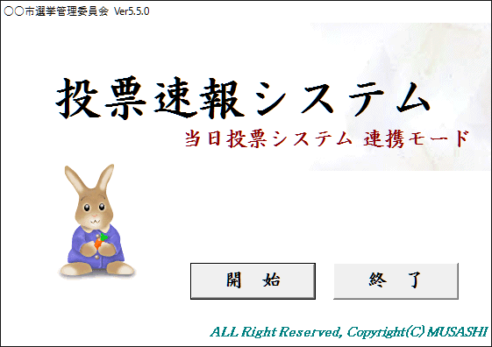　以下は、画面の変更部分を記載します。

　正常に認識すると、上図の様にサブタイトルが表示されます。

○監視 画面

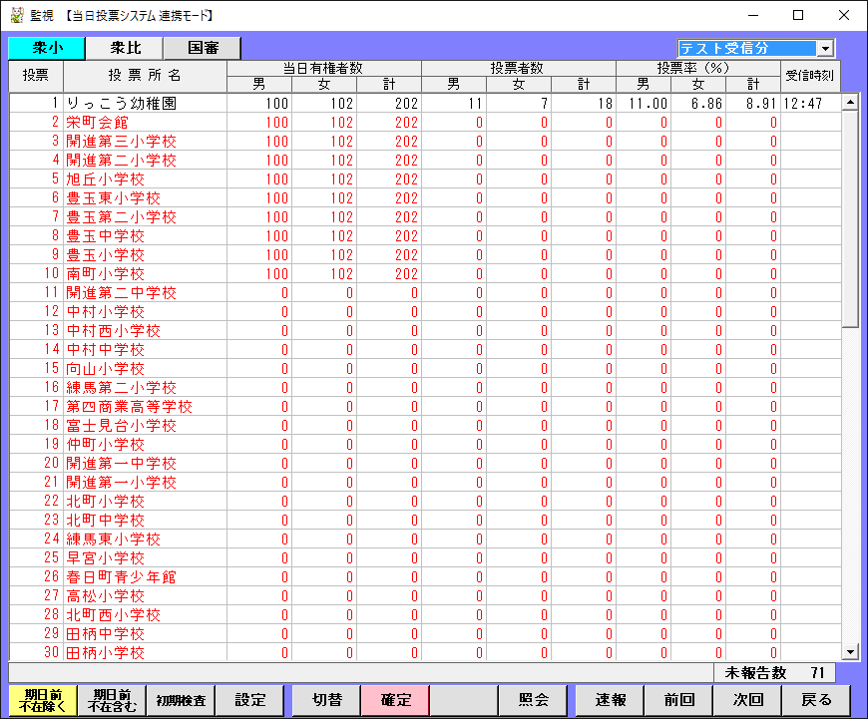

　画面変更点はファンクションキーに「確定」ボタンが表示されます。

~ テスト受信 ~

　同期が開始され、投票所クライアントから投票データが送られてくると、送信時刻に

　関わらず、報告した（黒くなる）事になります。

　送信報告は、なんども可能です。その都度、投票数と受信時刻が上書きされます。

　「確定」ボタンは使用しません。

~ 中間速報 ~

　同期が開始され、投票所クライアントから投票データが送られてきて、画面で指定された

回数の報告開始時間より後の投票データを受け取った場合、報告した（黒くなる）事に

なります。

　　例）１回目 ９時（8:40 ~ 9:00）の場合、8:40以降に受信したデータがある場合

　　　　　※後ろの時刻は見ていません。

~ 最終速報 ~

同期が開始され、投票所クライアントから20時以降に手動送信された投票データがある

場合に、報告した（黒くなる）事になります。

　全ての投票所から報告が完了した際に、「確定」ボタンを押してください。

　　※「確定」すると、その時点の投票データにフラグを立てます。その後、フラグが

立っているデータを集計し、投票速報値として出力（登録）します。

　　　「確定」した回数（時刻）は、投票データの受信した分は加算されません。

　　※「確定」後に再度「確定」すると、その時点で報告された数を 再集計します。

○ 報告した数を変更（追記）する

　今までの手順通り、指定の投票区（行）をダブルクリックして、手動で入力して下さい。

○手順

　１．監視画面を開き、全ての投票所が報告済み（黒くなる）になるまで待ちます。

　２．「確定」ボタンを押します。

　３．速報の帳票を出力します。

　　※「確定」ボタンを押さないと、投票は出ません。

# **３．ＶＰＮの接続**

以下は、YAMAHA製「YMS-VPN8-CPクライアントソフトウェア」を使用した

VPN接続時の画面を記載します。

１．パソコンを起動すると、下図が表示されます。

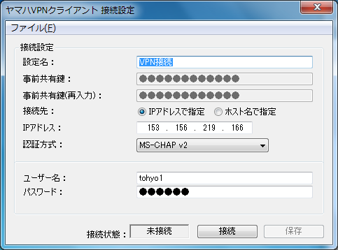

２．「接続」ボタンをClickします。

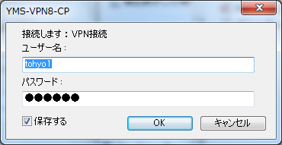

３．「ＯＫ」をClickします。

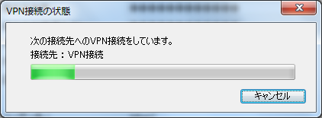

４．接続が完了したら、下図になるので、画面右上の「×」をClickして閉じます。

　　※接続は解除されません。

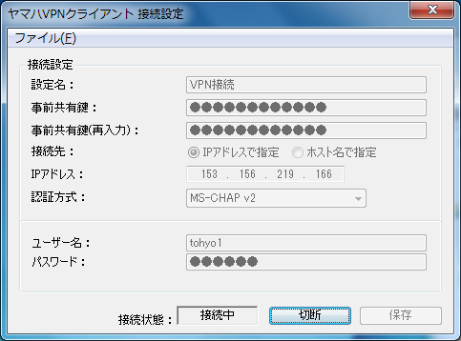

以上で、VPN接続がされます。